**COLEGIO JOSE MARTI**

**GUIA DE TRABAJO PARA GRADO SEXTO QUIMICA**

**PROFESOR DIEGO MENDEZ.**

Para cada una de las épocas de la historia de la química propuestas en las siguientes lecturas realizar un dibujo de cada época que de explicación de lo que plantea con sus respectivos colores.

Entregar al correo [damendez@educacionbogota.edu.co](mailto:damendez@educacionbogota.edu.co) para el día 23 de marzo.

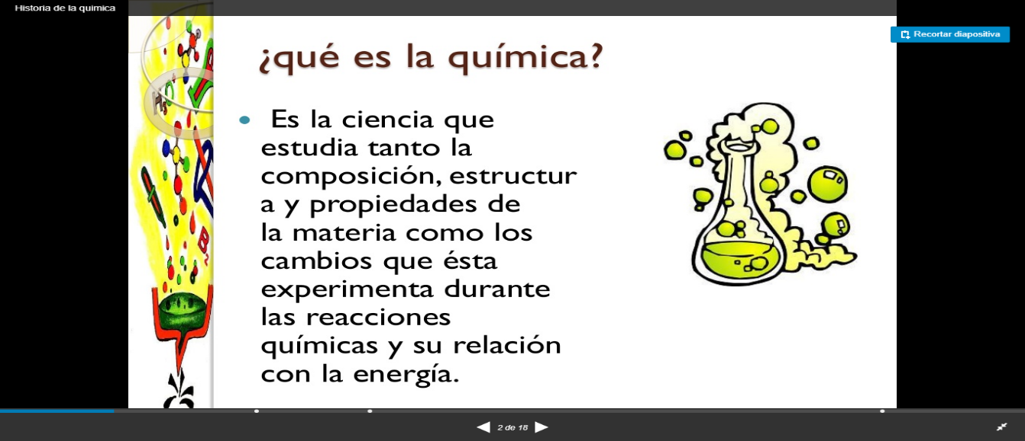

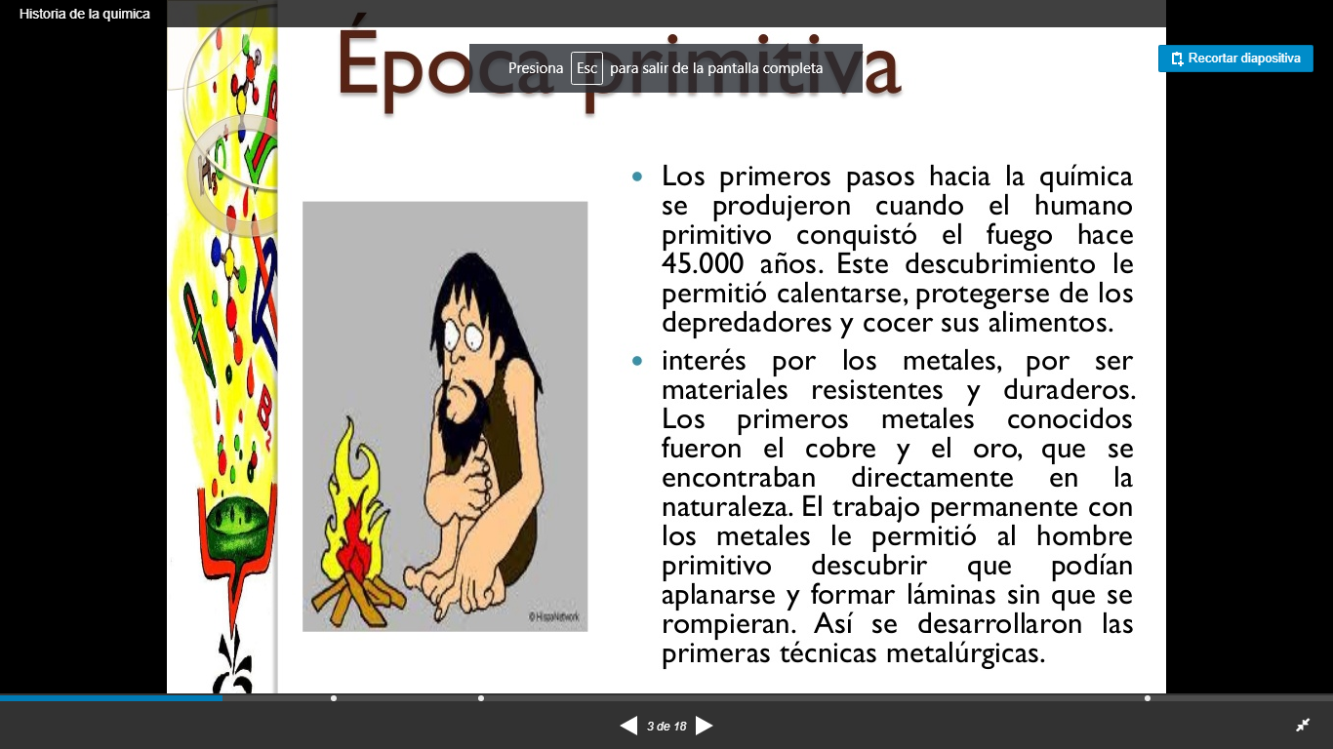

Época primitiva

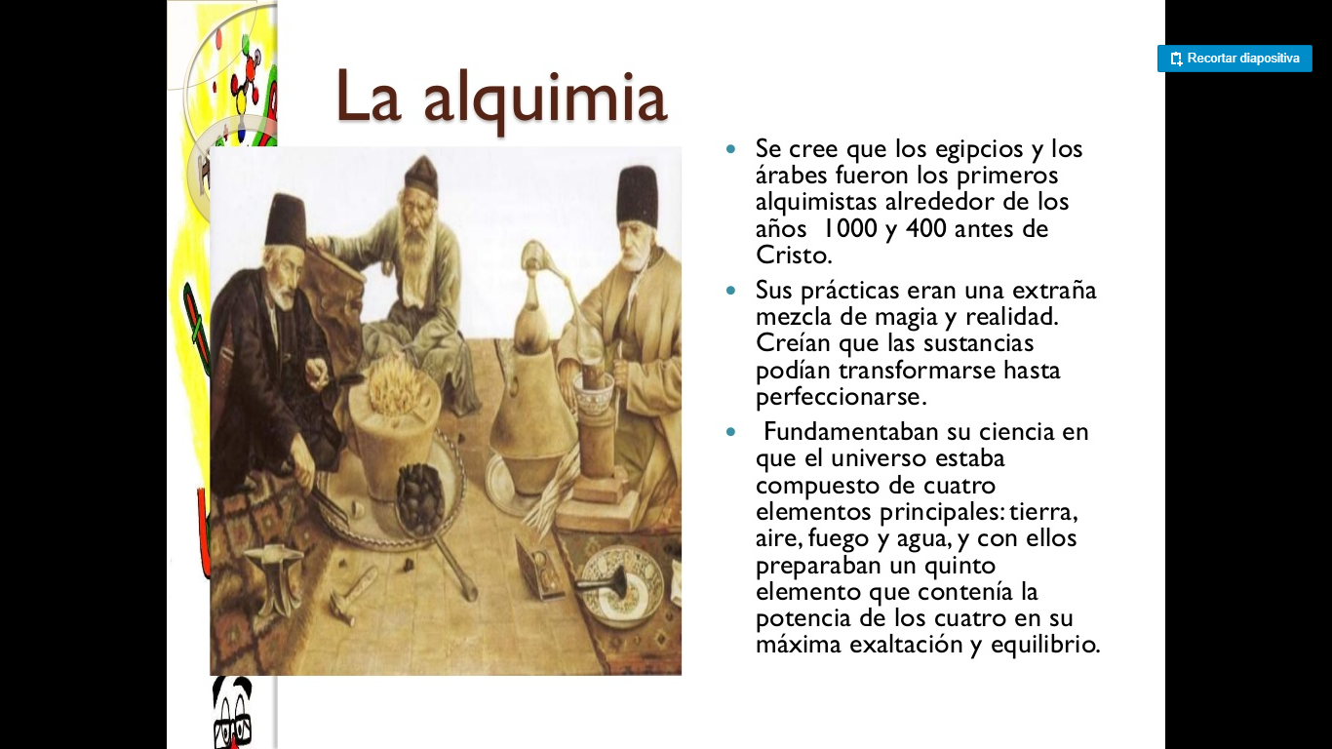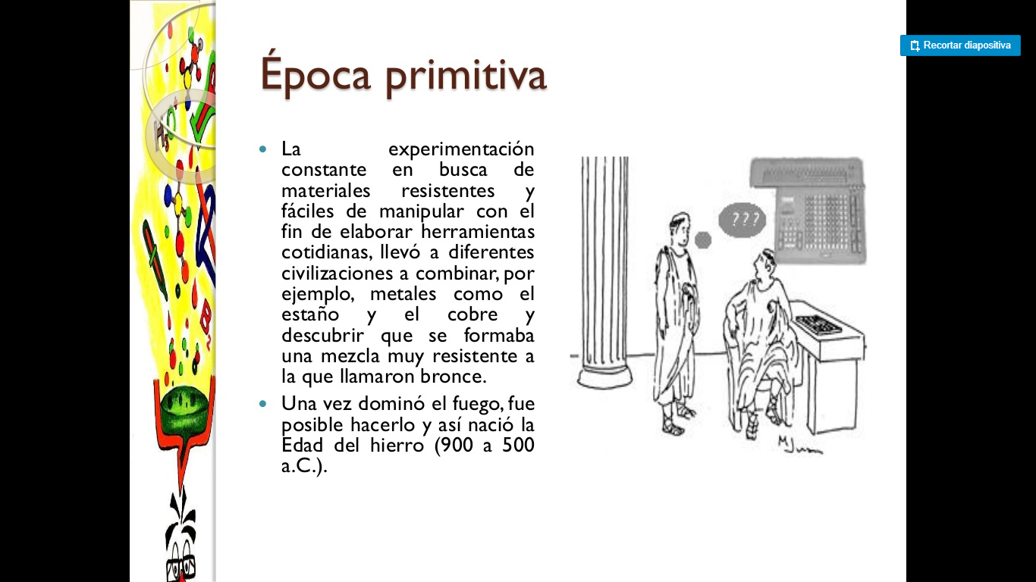

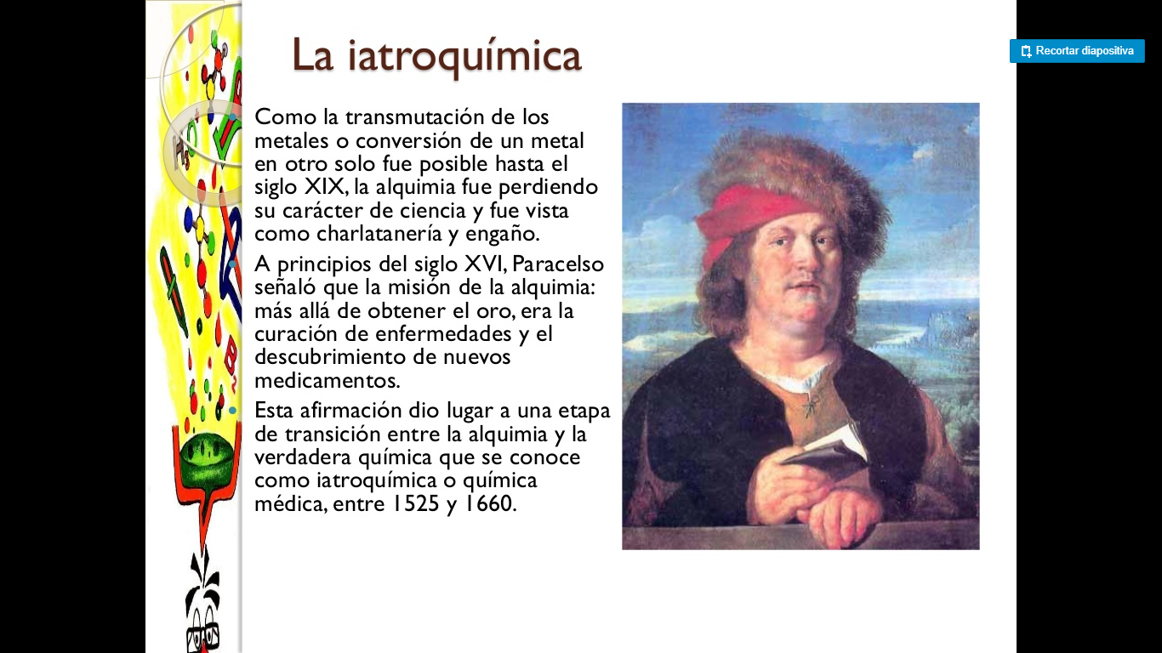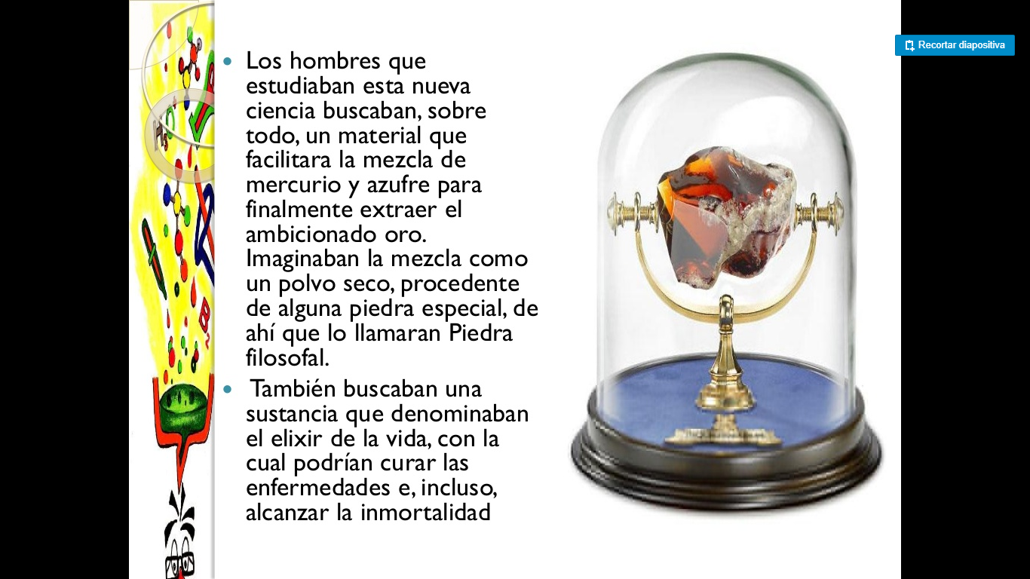

2. trabajo de reconocimiento de los elementos químicos de la tabla periódica.

Señalar los elementos que están formando las palabras e indicar su nombre y el respectivo dibujo.

Ejemplo

BeSOS

Be Berilio

S Azufre

O Oxigeno

S Azufre

**Ejercicios Identificación de elementos**.

FeLiCeS FIesTaS

SOY UN GeNiO

Te AmO

ReGaLa UN BeSO

UNaS RaSTaS